NOM DE LA RESSOURCE INTERMÉDIAIRE ICI
DATE: Juin 2024
Les incontournables de l’accueil en RI pour les personnes hébergées, leurs proches et les employés

Guide général d’accueil en ressource intermédiaire
TABLE DES MATIÈRES

1. RESSOURCE INTERMÉDIAIRE 3
a. Qu’est-ce qu’une Ressource Intermédiaire ? 3
b. Les services communs offerts en Ressource Intermédiaire 4
c. Notre Ressource Intermédiaire 5
2. LE PARTENARIAT 6
a. Qu’est-ce qu’un établissement (CISSS – CIUSSS) 6
b. Le partage des responsabilités 6
3. LE CONTINUUM DE SERVICES 7
4. LES AXES MINISTÉRIELS DE LA POLITIQUE D’HÉBERGEMENT 8

RESSOURCE INTERMÉDIAIRE

Le réseau des Ressources Intermédiaires a été créé lorsque les principaux acteurs collectifs ont reconnu la pertinence et l’intérêt de rapprocher les personnes hébergées en milieu institutionnel de leur communauté, plutôt que développer des places d’hébergement institutionnel. La société québécoise a reconnu la nécessité d’intégrer, dans la communauté, les personnes qui ont besoin de soutien et d’encadrement, et de favoriser leur réinsertion sociale. L’objectif recherché consiste à offrir un milieu de vie le plus « naturel » possible avec une approche de milieu de vie.
Fort d’une expertise de plus de 30 ans, le réseau des RI travaille de pair avec les établissements du réseau de la santé pour offrir les services de soutien et d’assistance dont chaque personne a besoin, dans un environnement adapté, répondant à des critères d’accessibilité, de sécurité et de confort.
Des milliers de personnes sont orientées vers l’hébergement en RI dans les 17 régions du Québec, tant en milieu rural qu’urbain. Cette approche s’intègre dans le continuum de services d’hébergement du réseau de la santé et des services sociaux.
Quand il n’est plus possible de vivre à la maison et que la vie en institution n’est pas la solution, l’hébergement en RI répond aux besoins et sécurise les résidents et leur famille.
- Qu’est-ce qu’une Ressource Intermédiaire ?
Les Ressources Intermédiaires (RI) sont des milieux de vie de qualité gérés par des gens dévoués qui offrent des services adaptés aux personnes confiées par le réseau de la santé et des services sociaux.

Une Ressource Intermédiaire offre :

- Les services communs offerts en Ressource Intermédiaire

Les services communs représentent la base obligatoire des services devant être offerts par une ressource :
Source : Cadre de référence - Les ressources intermédiaires et les ressources de type familial (gouv.qc.ca)

- Notre Ressource Intermédiaire

HISTOIRE
Ajoutez l’histoire de votre RI ici…

MISSION
Ajoutez votre mission personnalisée ici…

VALEURS
Ajoutez vos valeurs ici…

PHILOSOPHIE
Ajoutez votre philosophie ici…

SERVICES OFFERTS
Écrivez ici par exemple:
- Routine d’administration / de distribution de la médication
- Horaire des activités

AUTRE CATÉGORIE
Ajoutez le texte selon la catégorie désirée
- LE PARTENARIAT

- Qu’est-ce qu’un établissement (CISSS – CIUSSS)

CISSS | Centre intégré de santé et services sociaux
CIUSSS | Centre intégré universitaire de santé et services sociaux

L’établissement est le partenaire où sont établies l’ensemble des équipes cliniques de tous les programmes clientèles ainsi que la direction de la qualité, s’il y a lieu.
Ce sont les équipes référentes des personnes hébergées et qui suivent les dossiers.
Le mécanisme d’accès à l’hébergement de l’établissement (comité de professionnels dédiés au jumelage / pairage) oriente les résidents dans les Ressources Intermédiaires.

- Le partage des responsabilités

Article 1-3.04 de l’Entente nationale :

« Le bien-être des usagers ainsi que leur santé et sécurité est une responsabilité partagée qui s’exerce dans un esprit de partenariat, de concertation et de collaboration dans le respect des rôles et responsabilités des établissements et des ressources tel qu’il est prévu notamment dans les encadrements légaux et contractuels.

Ainsi, l’établissement s’assure de la collaboration de la ressource à la mise en place et au maintien d’une organisation de services efficace et efficiente.
La ressource collabore également à l’application des meilleures pratiques reconnues par l’établissement notamment au regard des besoins des usagers. »

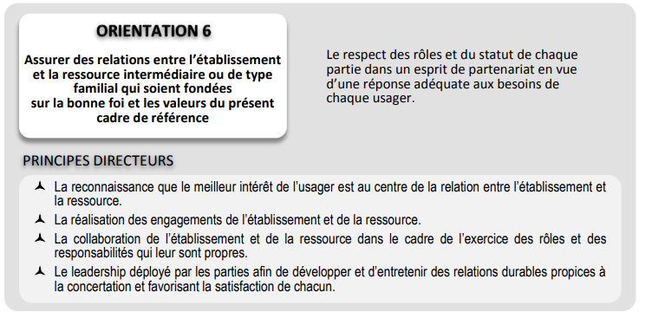

Tableau général de quelques responsabilités* significatives :
Ressources Intermédiaires | Établissement (CISSS-CIUSSS)
Assurer une surveillance générale de la condition de la personne hébergée | L’orientation de la personne hébergée (jumelage/pairage) et son maintien dans la RI
Accueillir à des heures raisonnables les personnes significatives pour la personne hébergée | Mise en place ou mise à jour du plan d’intervention
Assurer une présence de qualité en tout temps et répondre au besoin des personnes hébergées | Déterminer les services de soutien et d’assistance particuliers (Instrument de classification)
Offrir les services de soutien et d’assistance communs et particuliers | Fournir une copie du Code d’éthique de l’établissement à la RI

*Voici ici quelques responsabilités identifiées comme générales et incontournables; vous pouvez ajouter des lignes à ce tableau si vous le trouvez judicieux.

- LE CONTINUUM DE SERVICES

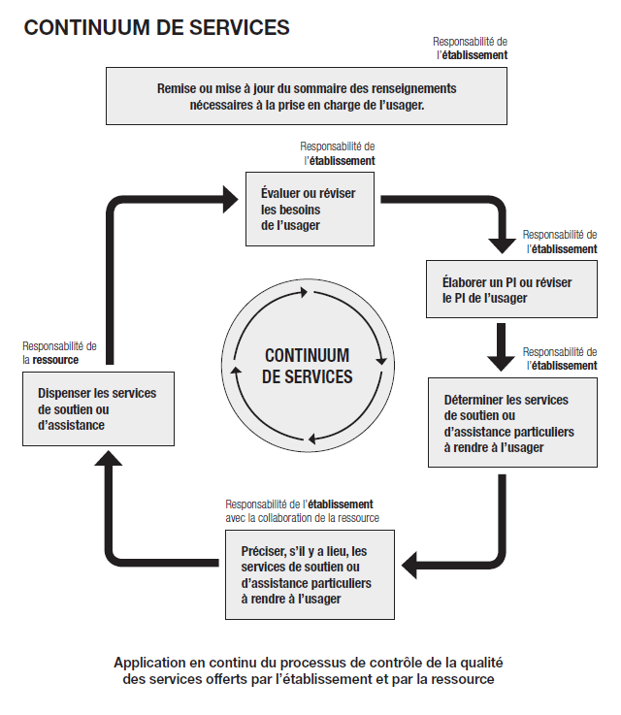

- LES AXES MINISTÉRIELS DE LA POLITIQUE D’HÉBERGEMENT

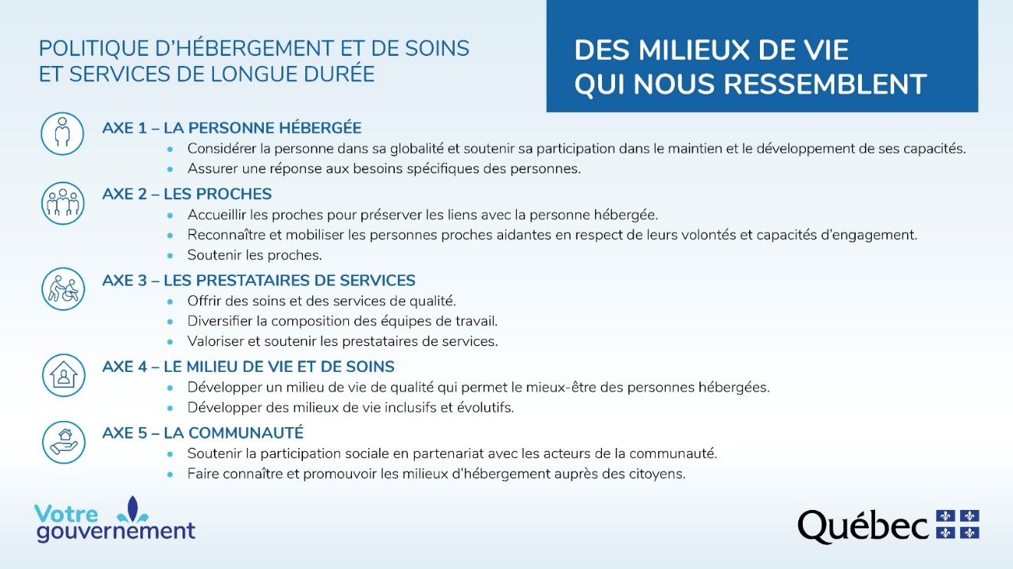

GUIDE GÉNÉRAL D’ACCUEIL EN RESSOURCE
Les incontournables de l’accueil en RI pour les personnes hébergées, leurs proches et les employés

